**北师大版八年级上册物理 5.3学生试验：探究平面镜成像的特点 测试题**



**一、单选题**

1.如图所示，是小华在平面镜前的情景，下列说法错误的是（   ）

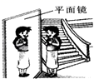

A. 平面镜成像的原理是光的反射                             B. 当小华远离平面镜时，她在平面镜中的像变小  
C. 当小华远离平面镜时，她在平面镜中的像也远离平面镜          D. 当小华靠近平面镜时，她在平面镜中的像大小不变



2.下列光学图示中不正确的是（   ）

A.  平面镜成像的原理                 B.  光的色散  
C.  光的反射                                   D. 光从空气射入水中

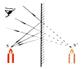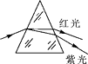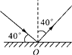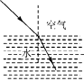

3.下列现象属于光的折射现象的是（   ）

A. 路灯下行走的人，出现人影相随  
B. 清澈的游泳池底，看起来变浅了  
C. 在碧波荡漾的湖面上，可以看到湖上游船的“倒影”  
D. 饭店墙壁上装一面大镜子，使人有增大空间的感觉

4.“镜中花，水中月”的现象说明了（　　）

A. 光的传播速度太快                                              B. 光发生了反射现象  
C. 光发生了折射现象                                              D. 光在同一种物质中沿直线传播



5.小轿车前的挡风玻璃不竖直安装的主要原因是（   ）

A. 避免噪音                                                            B. 尽可能避免因平面镜成像造成不安全因素  
C. 为了造型美观                                                     D. 防止挡风玻璃被震碎



6.如图是同学们探究“平面镜成像特点”的几种情境．下列说法正确的是（　　）

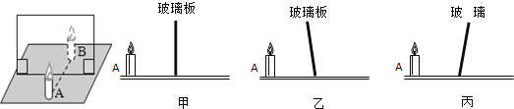

A. 若蜡烛A距玻璃板4cm，则蜡烛B距玻璃板8cm才能与蜡烛A的像完全重合  
B. 若蜡烛A在玻璃板中的像偏高且倾斜，则乙图是产生该现象的原因  
C. 若在玻璃板与B蜡烛之间放一块挡光板，则不能透过玻璃板看到A的像  
D. 以上说法均不正确

7.如图所示，用完全相同的两支蜡烛和一块玻璃板探究平面镜成像的特点．下列说法正确的是（   ）

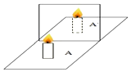

A. 在越明亮的教室中做实验效果越好  
B. 选用较厚的玻璃板做实验易观察且安全  
C. 为了成像清晰，应将两支蜡烛都点燃  
D. 蜡烛A在实验中点燃的时间不能过长，否则会影响实验结论

8.关于平面镜成像，下列说法正确的是（　　）

A. 平面镜成像是由于光的折射形成                         B. 平面镜所成的像是实像  
C. 平面镜所成的像与物体大小相同                         D. 物体离平面镜越近所成的像离平面镜越远



9.（2011•本溪）如图所示，下列现象中能用光的折射规律解释的是（  ）

A. 镜中花                          B. 倒影  
C. 吸管好像折断了              D. 椅子的影子

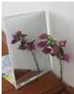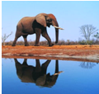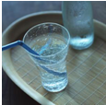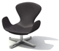

10.如图所示，在观察平面镜成像的实验中，下列叙述正确的是（）

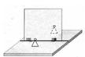

A. 棋子在平面镜中成的是实像                                B. 棋子在平面镜中成的像比实物大  
C. 棋子与它的像关于镜面对称                                D. 棋子移近平面镜时，像会远离平面镜



11.下列四个现象中，有一个形成的原因与另外三个不同，这个现象是（   ）

A. 教室靠左前方的同学看到黑板上有一小块光斑    B. 对着镜子梳妆时能看到镜中的自己  
C. 晴天树荫下地面上有许多的光斑                         D. 河水中映出了岸上柳树的倒影



12.下图中能正确表示小丑在平面镜中成像的是（   ）

A.       B.       C.       D.

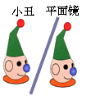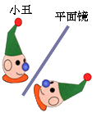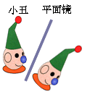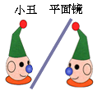

13.关于光现象，下列说法正确的是（   ）

A. 人远离平面镜时，平面镜中的像越来越小           B. 在岸上看到水里的鱼比它的实际位置高一些  
C. 验钞机利用红外线辨别钞票的真伪                      D. 漫反射不遵守光的反射定律



**二、填空题**

14.汽车的后视镜是 ________镜，用它来观察车后的情况时要比利用平面镜看到的范围 ________（填“大”、“小”或“一样大”）．

15.小鸟在平静的湖面上方飞过时，它在湖水中的“倒影”是 ________像（选填“实”或“虚”），这是由光的 ________形成．当小鸟距水面3m时，“倒影”距离小鸟　 ________　m．

16.（2017•上海）在“探究平面镜成像的特点”实验中，玻璃板应________放置在水平桌面上；为得到像与物体到镜面的距离关系，物体需放在________位置多次实验（选填“同一”或“不同”），如图所示，在“探究凸透镜成像的规律”的实验中，凸透镜置于光具座的A点处，蜡烛、________应置于凸透镜的两侧，若蜡烛置于B点处，得到缩小的实像，则该凸透镜的焦距________ 10厘米（选填“大于”、“等于”或“小于”）．

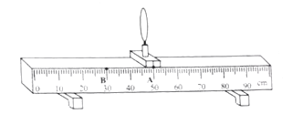

17.小华在一家商场通过光亮的瓷砖地面看到了挂在天花板上的吊灯．她看到的其实是吊灯的________（填“虚”或“实”）像．如果吊灯到地面的距离是6m，则像到地面的距离为________m．小华发现通过地毯就看不到吊灯的像，这是因为光照射到地毯时发生了________（填“镜面”或“漫”）反射．

18.如图所示：某同学在做探究平面镜成像特点的实验时，将一块玻璃板竖直架在一把直尺的上面，再取两段等长的蜡烛A、B一前一后竖直放在直尺上，实验过程中眼睛始终在蜡烛A的一侧进行观察。  
（1）点燃蜡烛A，调节蜡烛B的位置，直到________ 时，B的位置即为A的像所在的位置。  
（2）直尺的作用是便于比较物与像________ 的关系；选用两根相同蜡烛的目的是：可以研究像与物________ 的关系。  
（3）若用平面镜代替玻璃板，上述实验________ 进行(填“能”或“不能”)，理由是________ 。         
（4）本次实验中应用到物理学中研究问题的一种常用方法叫________ 法。  
（5）操作中小明在桌面上无论怎样调整蜡烛B位置，都不能与像重合，其原因可能是________ 

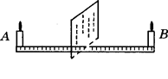

19.如图是被水环绕的国家大剧院的照片.从远处观看，大剧院和水中的倒影形成了一个完整的“鸭蛋”，这是光的________现象（选填“反射”或“折射”），所成的像是一个正立、________ 的（选填“放大”“等大”“缩小”）________像（选填“虚”或“实”）.

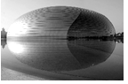

**三、解答题**

20.如图所示，清澈平整水面下有一射灯（用B表示），在空气中有一路灯（用C表示）． 小翊（用A表示）既看到水中的射灯，又看到路灯在水中的像．请画出：  
（1）水中射灯（B）射出的光进入小翊眼睛（A）的径迹．  
（2）路灯C在水中的像C′．  
（3）路灯C发出的光，经水面反射后进入小翊眼睛（B）的径迹．

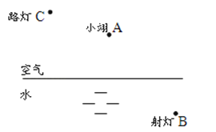

**四、实验探究题**

21.某小组的同学在“探究平面镜成像的特点”时，将点燃的蜡烛*A*放在玻璃板的一侧，看到玻璃板后有蜡烛*A*的像（如图甲所示）.

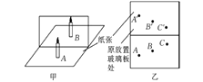

（1）此时用另一个完全相同的蜡烛*B*在玻璃板后的纸面上来回移动，发现无法让它与蜡烛*A*的像完全重合，你分析出现这种情况的原因可能是________.

（2）解决上面的问题后，蜡烛*B*与蜡烛*A*的像能够完全重合，说明________.

（3）图乙是他们经过三次实验后，在白纸上记录的像与物对应点的位置，他们利用和处理这张“白纸”上的信息得出了实验的结论是：①________；②________.

22.如图是“探究平面镜成像特点”的实验装置．

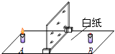

（1）选用玻璃板代替平面镜，主要是为了便于确定像的________．

（2）在竖立的玻璃板前面点燃蜡烛A，拿未点燃的蜡烛B在竖直在玻璃板后面移动，直至它与蜡烛A的像完全重合，说明像与物的大小________；

（3）移去蜡烛B，在其原来位置上放置一块光屏，光屏上无法呈现蜡烛的像，这说明平面镜成的是________像．（填“实”或“虚”）

（4）当蜡烛A向玻璃板靠近，蜡烛A的像________（填“变大”“不变”或“变小”）．

**五、综合题**

23.如图所示：

（1）图1中，请根据平面镜成像的特点，做出三角形ABC通过平面镜所成的像．

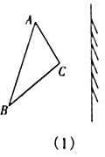

（2）图2中，画出光线AO的反射光线和折射光线．

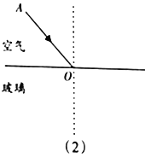

**答案解析部分**

一、单选题

1.【答案】B

2.【答案】C

3.【答案】B

4.【答案】B

5.【答案】B

6.【答案】B

7.【答案】D

8.【答案】C

9.【答案】C

10.【答案】C

11.【答案】C

12.【答案】B

13.【答案】B

二、填空题

14.【答案】凸面；大

15.【答案】虚；反射；6

16.【答案】竖直；不同；光屏；小于

17.【答案】虚；6；慢

18.【答案】看到B蜡烛好像也被点燃；到平面镜距离  ； 大小；不能；无法确定像的位；等效替代法 ；玻璃板没有竖直放置

19.【答案】反射；等大；虚

三、解答题

20.【答案】解：（1）从水面上看水中的射灯，看到射灯的位置比实际的要浅，这是由于当光从水斜射入空气中时，射灯射出的光线折射时偏离法线，所以小翔看到的射灯的位置比实际的要浅．水中射灯（B）射出的光进入小翊眼睛（A）的径迹如图所示：  
（2）过水面作出路灯C的对称点C′，即路灯C在水中的像，如图所示：  
（3）连接AC′与水面交于O点，即为入射点（反射点），连接CO就得到入射光线，路灯C发出的光经水面反射后进入小翊眼睛（B）的径迹，如图所示：

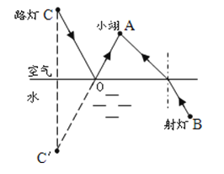

四、实验探究题

21.【答案】（1）玻璃板与桌面不垂直  
（2）像与物等大  
（3）像距等于物距；像与物的连线与镜面垂直.

22.【答案】（1）位置  
（2）相等  
（3）虚  
（4）不变

五、综合题

23.【答案】（1）解：①作A点关于镜面的对称点A′；（做对称点留下的作图痕迹是对应点的虚线连线和垂直符号）   
②作B点关于镜面的对称点B′；  
③作C点关于镜面的对称点C′；  
④用虚线连接A′B′，B′C′，A′C′，△A′B′C′就是△ABC在平面镜MN中的像．  
作图如下  
  
（2）解：当光线射向两种介质的界面上时，会同时发生反射和折射；由反射角等于入射角确定反射光线，当光从空气中斜射入水中时，折射光线将向靠近法线的方向偏折，即折射角小于入射角，如下图所示：

